2014– 2015学年第一学期《高等数学AI》试卷
2015年1月13日
一 | 二 | 三 | 四 | 五 | 总分
得 分

- 选择题（共6道小题，每小题 3分，满分18分）.

1．当时，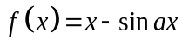与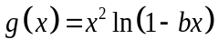是等价无穷小，则（ ）.
(A) 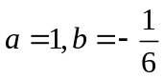 (B)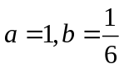 (C) 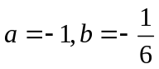 (D)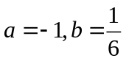
2．函数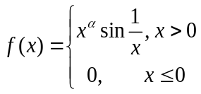在点存在二阶导数，则（ ）.
(A) 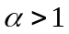 (B) 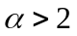 (C) 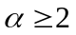 (D) 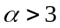
3．设曲线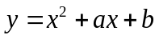与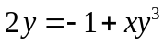在点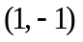处有公共切线，则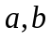的值分别为（ ）.
(A) 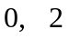 (B) 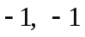 (C) 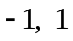 (D) 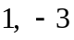
4．设在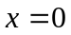点附近有二阶连续导数，且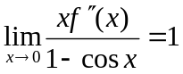,则（ ）.
(A) 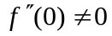，但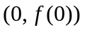是曲线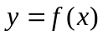的拐点
(B) 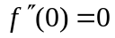，且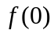是的极小值
(C) ,且是曲线的拐点
(D) ，且是的极小值
5．函数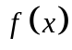在处连续，下列命题是不正确的是（ ）
(A) 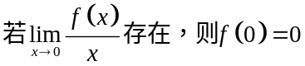
(B) 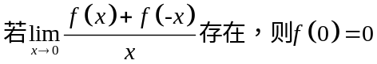
(C) 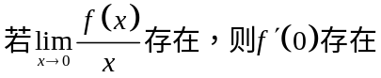
(D) 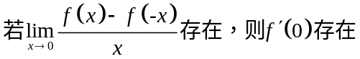
6. 已知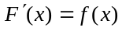，则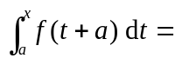( )．
(A) 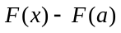 (B)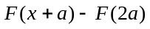
(C) 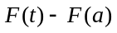 (D) 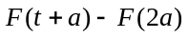
得 分

二、填空题（共6小题，每小题 3分，满分18分）.

1．若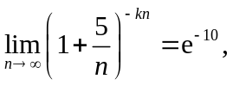则_________.
2．由方程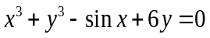确定，则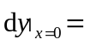_________.
3．若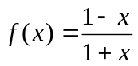, 则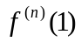= __________.
4． 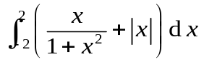= _________.
5．曲线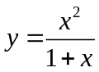的斜渐近线方程为 _________.
6．设函数连续连续，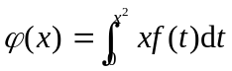，若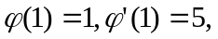则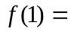 _________.
得 分

- 解答题（共7道题，每小题7分，满分49分）.

1．已知函数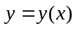由方程 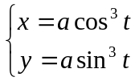 确定，求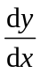，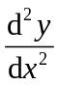.

2．证明当时, 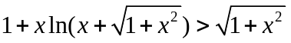.

3．求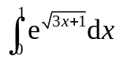.

4．求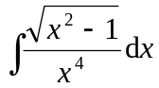.

5．已知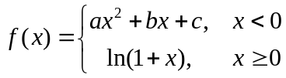在点有二阶导数,试确定常数的值.

6．求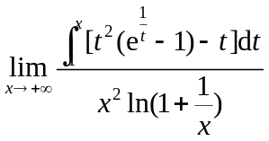.

7．讨论函数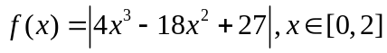的单调性,并确定它在该区间上的最大值最小值．

四、（本题满分9分 ）
得 分
设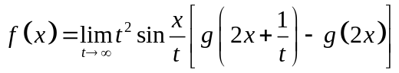,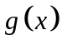的一个原函数为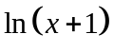，求 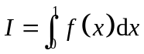.

得 分

五、（本题满分6分）设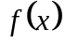在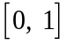上连续,在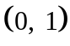内可导,且满足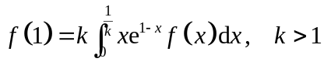,证明至少存在一点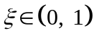,使得


